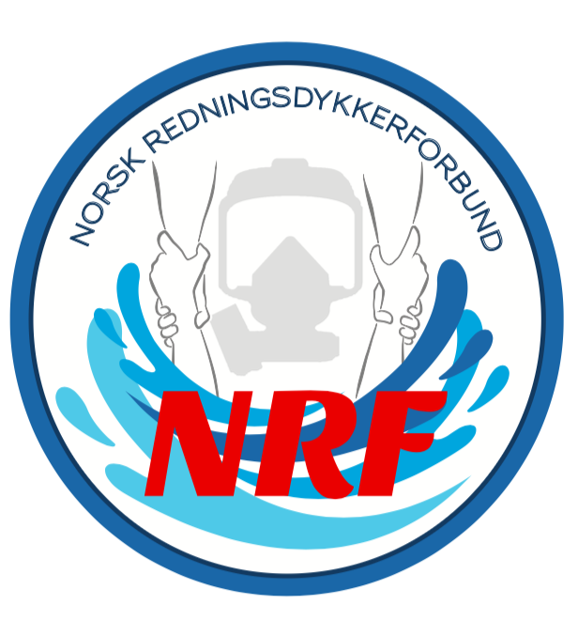

**Referat 07.05.2024**

Sted: Teams

Tidspunkt: fra kl. 11.00-12.00

Til stede: Jørund, Amund, Nils Eivind

AGENDA

|  |  |  |
| --- | --- | --- |
| SAK | HVA | Ansvarlig |
| 1 | Dykkeleder utdanning og re-trening. Styret setter ned en gruppe for og lande NRF sin mening om dette, består av: Amund, Øyvind og Kjetil Nilsen. | Amund, Øyvind, Kjetil |
| 2 | Medlemsregister, status. Ketil.  Kjetil T var ikke på møtet, så mail sendt om dette. | Ketil |
| 3 | Felles arbeidsinstruks, tiltakskort og risikovurdering. Muligheter for en mal med muligheter for lokale tilpasninger.  Øyvind var ikke på møtet, så denne saken tar vi neste møte. | Øyvind |
| 4 | FB, Instagram og hjemmeside, status. Svend Morten.  Svend Morten er sykemeldt, så Remi forespurt om å ta litt regi til Svend Morten er tilbake 👍 | Svend Morten, Remi |
| 5 | Behov for media ansvarlig i NRF, forslag: Øyvind.  Øyvind er forespurt på mail. | Øyvind |
| 6 | NRF effekter, status. Svend Morten.  Har alle solgt luene som ble sendt med etter seminaret?  Svend Morten sykemeldt, Nils Eivind ser på mulighet for Caps, og skal høre med Svend Morten om han skal bistå NRF effekter. | Svend Morten, Nils Eivind |
| 7 | Mulighets sjekk for andre plattformer for medlemsregister ol. Remi.  Remi ikke på møtet, mail sendt ang. dette. | Remi |
| 8 | Status samarbeidsavtale NLA/RS og NRF. Nils Eivind.  Nils Eivind jobber videre med denne saken, og ser på mulighet for fornyelse av den allerede avtalen som foreligger mellom NLA og NRF. | Nils Eivind |
| 9 | Veien videre i styret, roller/oppgaver, arbeidsmengde, hvor mange saker og hvor mye skal vi legge i styrearbeid.  Dette tar vi videre i neste styremøte. | Alle |
| 10 | Kamera på rundtur, og bilder av dykkebiler rundt om.  Dette tar vi neste styremøte. | Alle |
| 11 | Eventuelt | Alle |